任务申请部门 | 服务运营部 |  | 申请人 |  | 廖俊有
任务提出时间 | 2020-11-18 |  | 要求完成时间 |  | 2020-11-20
客户姓名/职务 | 张智涛 |  | 联系电话
费用归属 | 合同 |  | 合同名称 |  | 《四川省国控重点污染源自动监控系统平台升级及运维项目合同》补充协议
任务名称 | 四川省国发平台处置情况汇总表统计问题。
1.企业端账号17383447825，密码fsps123，企业名称： 富顺国润排水有限公司，该企业企业端在数据标记页面查询出有多条未处理的异常数据，但是在处置情况汇总表中，查询不到该企业的数据标记条数，时间范围在2020年1-11月。截图如下
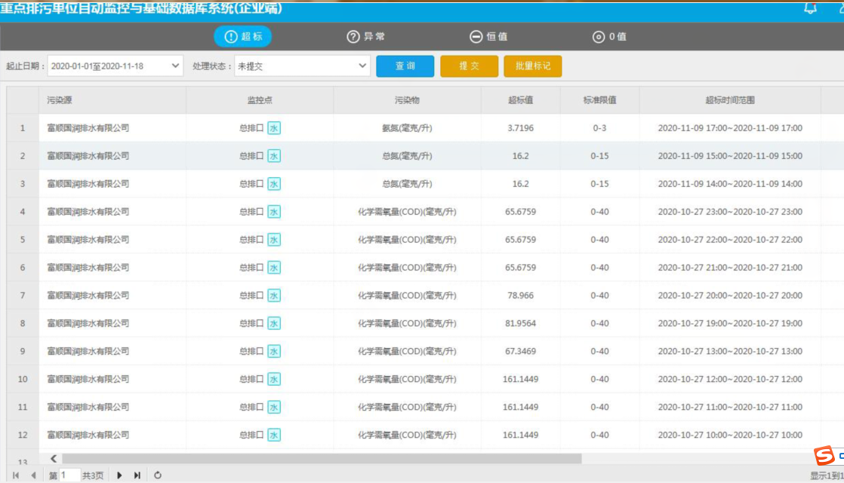

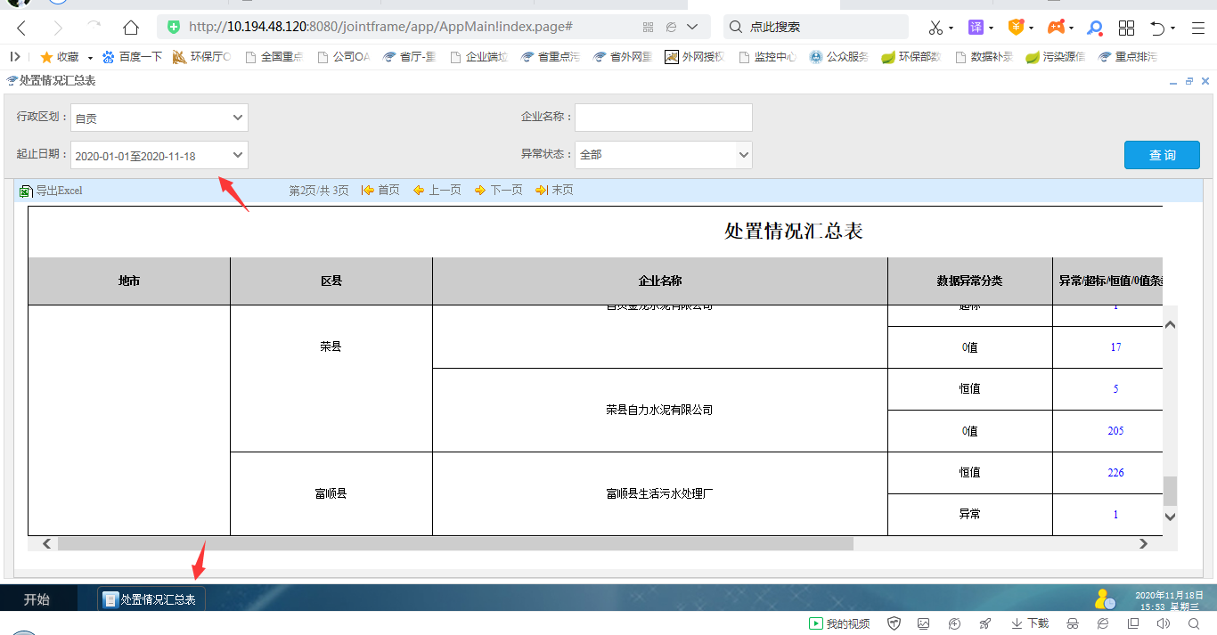

实施部门  审批 | 签名/时间：
实施人 | 责 | 工作量 |  |  |  | 完成时间 | 年 月 日
完成情况确认 | 实施部门确认： 申请人确认：
满意度评价 | □优秀（5分）□满意（4分）□一般（3分）□较差（2分）□很差（1分）  若任务单实施过程优秀、较差或很差，请给出原因：  签名/时间：
特殊情况说明：

